Отгадайте ребусы
совместно с детьми

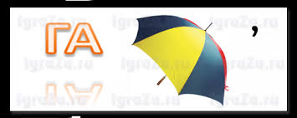




Ответы: газон, машина , переход, улица.

Памятка родителям!

«Правила
дорожного движения
знаем как таблицу умножения"

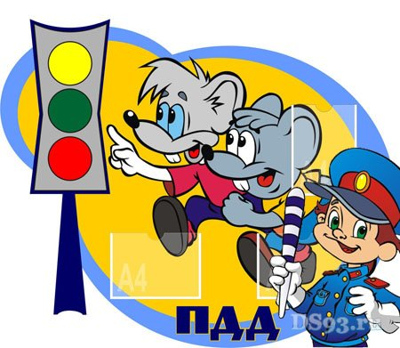

МБДОУ «Детский сад №25»

Идя по дороге с ребёнком, помните!
Вы являетесь для него примером.
Ваш ребёнок в дальнейшем, скопи-
рует вашу модель поведения
Поэтому не стоит нарушать правила
дорожного движения.

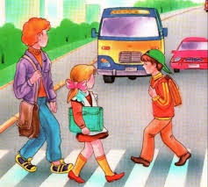

Предлагаем Вам вспомнить некоторые
основные правила дорожного движения
для пешеходов.

По полоскам черно-белым
Человек шагает смело.
Знает: там, где он идет
Пешеходный переход.

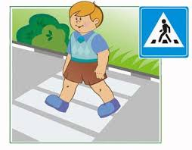

Перейти через дорогу, вам на улице всегда
И подскажут, и помогут говорящие цвета:
Красный цвет вам скажет - нет!
Сдержанно и строго
Желтый цвет дает совет,
Подождать немного.
А зеленый говорит:
«Осмотритесь! Весь транспорт стоит?
Проходите, путь открыт!»

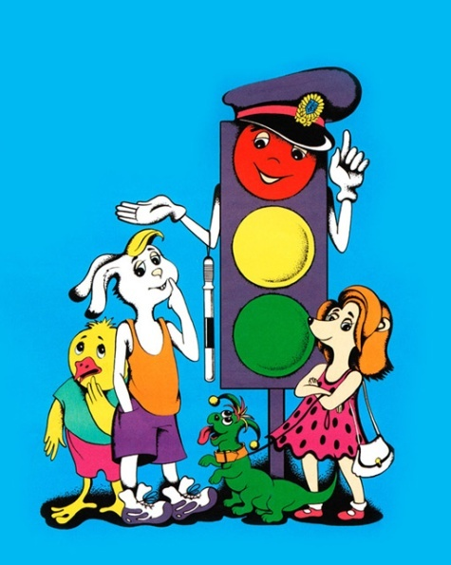

Детвора, дома, газоны.
Игры, смех, кругом народ.
Тут же знак - «Жилая зона».
Здесь хозяин-пешеход.
А водитель будь, смотри,
Аккуратней раза в три!
Уважаемые родители! Просим поддержать
педагогов в нелегком деле обучения наших
с вами детей правилам дорожного движения,
и мы, и вы - пример для детей. И только сов-местными усилиями нам удастся вырастить
новое поколение умных пешеходов и ответ-
ственных водителей.

